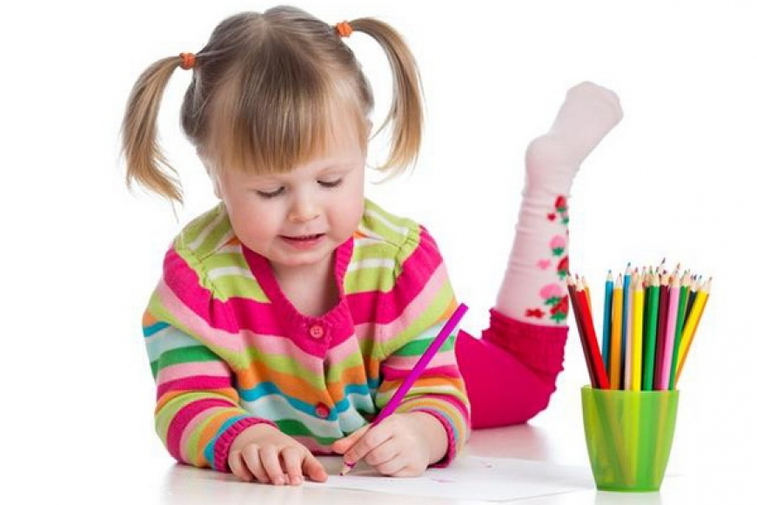
Консультация для родителей «Если ваш ребенок левша»

Многие родители проявляют беспокойство, когда заметят, что их дети пишут или рисуют не правой рукой.
У детей ведущая рука формируется в основном к 4 годам, а до этого возраста предпочтение руки может быть неустойчивым.
Леворукость не определяется, как патология и для беспокойства нет причин.
Преимущественное владение рукой зависит от особой организации деятельности мозга, определяющей не только «ведущую» руку, но и некоторые особенности организации высших психических функций. Если в 4 года ребенок предпочитает левую руку и тем более, если среди родственников есть леворукие, то переучивать ребенка не следует, так как принудительное изменение доминантности ведет к нежелательным последствиям. Переучивание ребенка влияет на психическое состояние, эмоциональное благополучие и здоровье в целом (возникают вспыльчивость, капризы, раздражительность, беспокойный сон, головные боли, вялость, невротические реакции, заикание). У леворуких детей при переучивании проявляется почти весь комплекс нарушений почерка и трудностей формирования навыка письма.
Методы определения ведущей руки
- Ребенку предлагается несколько коробков. Задание: "Найди фишку в одном из коробков". Ведущей считается та рука, которая открывает и закрывает коробок.
- Ребенку предлагается открыть и закрыть несколько пузырьков с отвинчивающимися крышками. Ведущая рука выполняет активные действия, не ведущая рука держит пузырек.
- Ребенку предлагается развязать несколько узлов из шнурка средней толщины. Ведущей считается та рука, которая развязывает узел (другая держит).
- Ребенка просят поймать мяч одной рукой. Активные действия выполняет ведущая рука.
- Хлопать в ладоши (ведущая рука сверху).
- Погладить игрушку, держа ее в руке (ведущая рука гладит).
- Рисовать пальцем одной руки круги на ладони другой(ведущая рука рисует).
- Не ведущая рука держит часы, ведущая рука выполняет активные, точно дозируемые движения, заводящие часы.
- Переплетение пальцев рук. Сверху оказывается большой палец ведущей руки.

Развивать мелкую моторику левой руки следует так же, как и правой, но с акцентом на левую руку, так как писать в школе ребенок будет именно ею.

Развить мелкую моторику левой руки помогут следующие упражнения:
- катать по очереди каждым пальцем камешки, мелкие бусинки, шарики;
- запускать пальцами мелкие «волчки»;
- разминать пальцами пластилин и глину, лепить различные поделки;
- сжимать и разжимать кулачки «бутончик проснулся и открылся, а вечером заснул и закрылся»;
- делать кулачки «мягкими» и «твердыми»;
- барабанить всеми пальцами обеих рук по столу;
- махать в воздухе только пальцами;
- собирать все пальцы в щепотку;
- нанизывать крупные пуговицы, шарики, бусинки на нитку;
- завязывать узелки на шнурке, веревке;
- застегивать (расстегивать) пуговицы;
- играть с конструктором, мозаикой;
- складывать матрешки;
- рисовать в воздухе;
- мять руками поролоновые шарики, губки;
- рисовать, раскрашивать, штриховать;
- резать (вырезать) ножницами;
- выполнять аппликации.

Как правило, «левши» очень быстро адаптируются и не испытывают никаких затруднений. Родителям такого ребенка важно не подчеркивать его особенности и не предпринимать никаких попыток что-либо изменить.
Если малыш проявляет явные признаки леворукости, не расстраивайтесь. Возможно, эта его особенность еще станет поводом для вашей родительской гордости.
Удачи вам и вашим левшам!
